**决策树二分类**

1. **实验基本原理与目的**关于决策树有几种比较流行的，在书上介绍如ID3、C4.5、C5.0。由于在使用决策树时候如果特征过多，训练出复杂的树往往容易出现过拟合现象，所以一般会通过各个特征的信息增益，也就是特征Xi与输出y的互信息来选择特征。但是当某个特征的特征空间过大时候，该特征互信息会达到最大，可是该特征却没有明显的能够区分开样本的能力，容易将模型复杂化而导致过拟合，因此这时候就引入了增益率也就是特征Xi和输出Y的互信息率的概念，通过选择增益率最高的特征来实现目的。
2. **数据准备和预处理**由于数据的三个特征空间都比较小，所以在这个例子中没有做任何的预处理，但当数据的特征分量为连续或特征空间较大的时候，一定要进行预处理。
3. **实验过程**整体代码很少，下图是所有代码，主要用到的是sklearn库  
   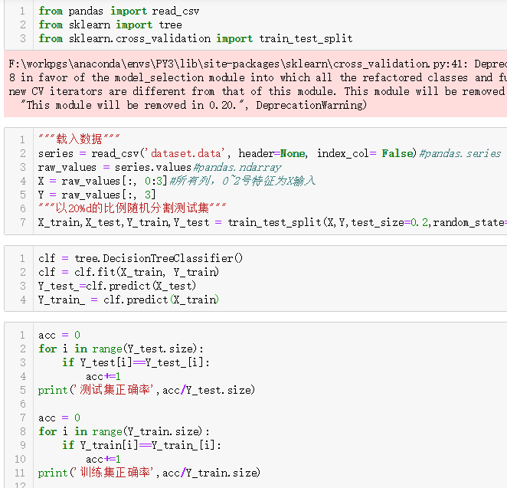
4. **实验结果**结果如下

